Регистрация электронного образовательного ресурса.

Цель курса – знакомство с деятельностью Объединенного фонда алгоритмов и программ.

Результат освоение курса – сформированный комплект документов для регистрации авторского электронного образовательного ресурса.

Шпаргалка ☺

ОФЭРНиО – Объединенный фонд алгоритмов и программ

ФГНУ «ЦИТиС» - федеральное государственное научное учреждение «Центр информационных технологий и систем органов исполнительной власти»

ЭОР – электронный образовательный ресурс

РТО – рекламно-техническое описание

ИКАП – информационная карта алгоритмов и программ

Этап 1. Анализ ЭОР, имеющих отраслевую регистрацию.

Цели:
- знакомство с разделом «Библиотека РТО» сайта ОФЭРНиО;
- поиск и анализ РТО электронных образовательных ресурсов по преподаваемой дисциплине.

Результат этапа 1:
- обоснование выбора типа авторского ЭОР для формирования комплекта регистрационных документов на основании аннотированного списка ЭОР по преподаваемой дисциплине.

- Открыть в браузере сайт Объединенного фонда алгоритмов и программ (ОФЭРНиО). Адрес сайта - http://.ru.
- В разделе «Информационные ресурсы» найти пункт «Библиотека РТО». Открыть ссылку.
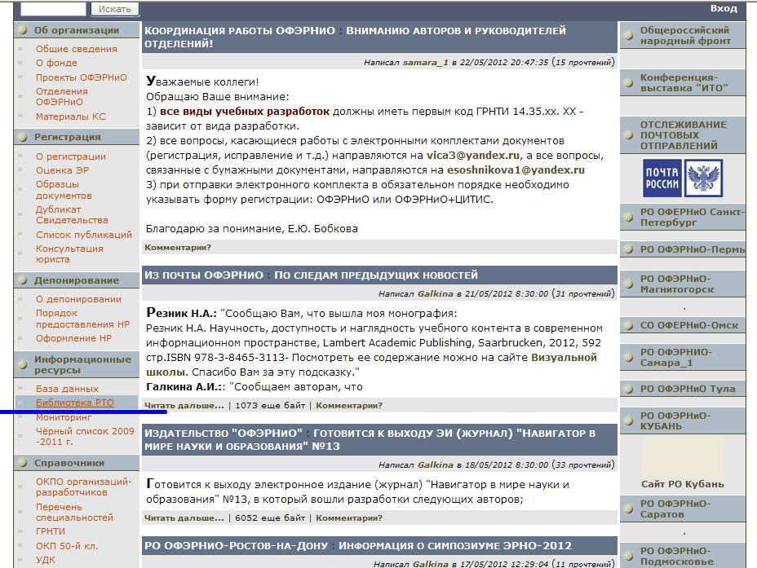

- Раздел «Библиотека РТО» позволяет осуществлять поиск рефератов и рекламно-технических описаний электронных образовательных ресурсов, зарегистрированных в фонде. Для осуществления процедуры поиска в поле «Искомое слово(а)» необходимо ввести название дисциплины (раздела дисциплины) или ключевые слова и включить логику поиска «И» и нажать кнопку «Выполнить запрос».

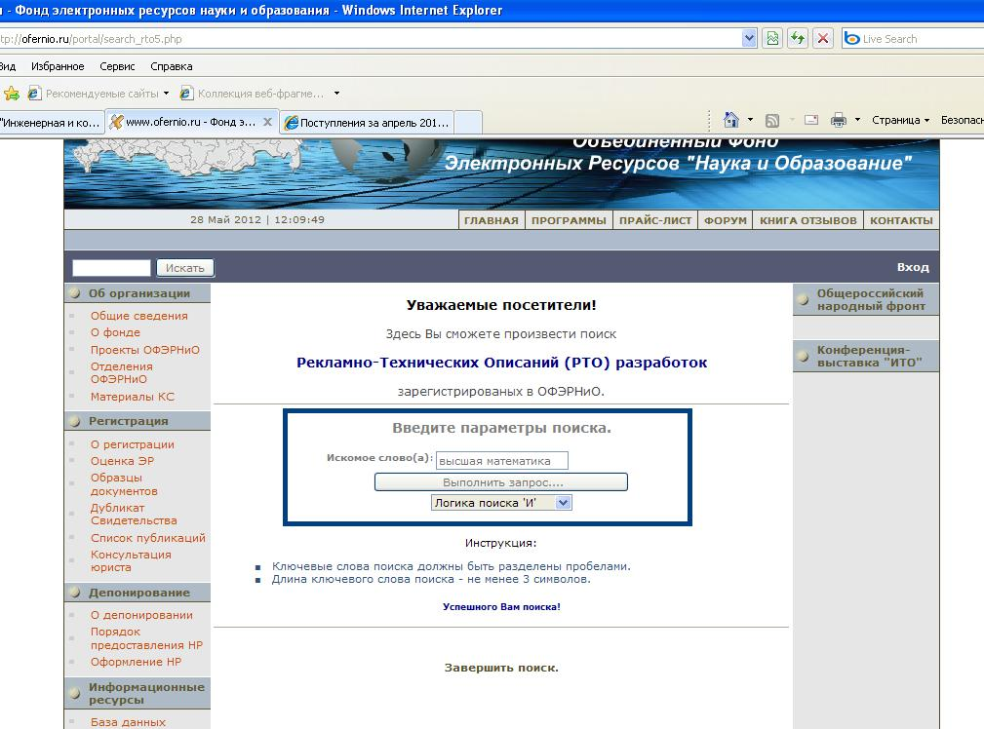

- Сформировать аннотированный список ЭОР. В список должны быть включены ЭОР, зарегистрированные не ранее 2006 года. Количество позиций в списке - 10-15.
- Файл со списком сохранить в формате .doc или .odt в папке личных достижений. Рекомендуемое имя файла «ЭОР_<название дисциплины>»

Пример выполнения индивидуального задания.

- Пакет генераторов самостоятельных работ по дисциплине «Высшая математика». Разработчики: Разработчики: Кручинин В.В., Магазинников Л.И., Исмаилова А.И., Морозова Ю.В., ГОУ ВПО Томский государственный университет систем управления и радиоэлектроники, г. Томск, 2006 г. Инвентарный № ОФЭРНиО:16633.
Предлагаемый пакет генераторов состоит из генераторов самостоятельных работ, обеспечивающих генерацию вопросов по следующим разделам: «Предел последовательности», «Предел функции без привлечения замечательных пределов», «Первый замечательный предел», «Второй замечательный предел», «Следствие из второго замечательного предела», «Отыскание пределов с использованием эквивалентных бесконечно - малых», «Определение порядка малости бесконечно малой функции и порядка роста бесконечно большой», «Классификация точек разрыва функции», «Классификация точек разрыва функции, заданной разными выражениями на разных участках», «Односторонни пределы», для повторения и обобщения школьного курса математики темы «Функциональная символика», «Линейная функция», «Квадратное уравнение», «Показательная функция», «Логарифмическая функция», «Тригонометрическая функция», «Вычисление значения функции», «Функциональная символика», «Область определения функций», «Функции».
- Система видеоматериалов по высшей математике. Разработчики: Татьяненко С.А., Денисов С.М., г. Тобольск, 2012 г. Инвентарный № ОФЭРНиО:18061.
Система видеоматериалов для электронного конспекта лекций по следующим разделам курса «Высшая математика»: «Векторная алгебра» (действия с векторами, векторное произведение, проекция вектора на ось, свойства проекций); «Аналитическая геометрия» (кривые второго порядка; поверхности второго порядка); «Математический анализ» (основные элементарные функции, предел последовательности, предел функции, первый замечательный предел, геометрический смысл производной, построение графиков функций с использованием производной, площадь криволинейной трапеции в прямоугольных и полярных координатах, вычисление объемов пространственных тел, касательная плоскость и нормаль к поверхности).
- Электронный учебник "Высшая математика. Часть I. Разработчики: Колесов В.В., Моршнева И.В., Норкин М.В.,ФГОУ ВПО «Южный федераьный университет», г. Ростов-на-Дону, г. 2008. Инвентарный № ОФЭРНиО:11856.
Учебник разработан для специальностей 020201 и 020701. В нем рассматриваются такие базовые математические понятия, как множества, высказывания, кванторы, системы координат, абсолютная величина числа. Формулируется и подробно разъясняется определение функции вещественной переменной. Рассказывается о способах задания функций, о свойствах четности и нечетности функции, о периодических функциях, ограниченных и неограниченных функциях, о суперпозиции нескольких функций, об обратной и неявной функции, а также об однозначных и многозначных функциях. В учебнике формулируется определение предела функции и даются его различные обобщения. Приводятся определения и доказываются основные свойства бесконечно малых и бесконечно больших величин. Формулируются и доказываются основные свойства пределов. Приводится методика решения примеров, связанных с раскрытием неопределенности различного вида. Рассматриваются первый и второй замечательные пределы. Формулируются и доказываются основные теоремы о пределах. Рассматриваются вопросы, относящиеся к непрерывности функций и классификации точек разрыва. Излагается материал о производной функции. Дается определение производной. Разъясняется ее геометрический и механический смысл. Формулируются и доказываются основные теоремы о производных. Выводятся формулы для производных элементарных функций. Приводятся примеры на вычисление производных и сводка основных формул дифференцирования функций. Также рассматриваются многочисленные приложения производной: исследование возрастания и убывания функций, отыскание их экстремумов, а также наибольших и наименьших значений функций на промежутках. Излагается методология построения графиков функций с использованием производных для выяснения характера их поведения. Выводится уравнение касательной. Рассматривается метод Ньютона приближенного решения уравнений и применения правила Лопиталя для раскрытия неопределенностей с помощью производных. В заключительной части учебника дается определение дифференциала функции, разъясняется его геометрический смысл, формулируются и доказываются основные свойства дифференциала.
- …….
Этап 2. Разработка РТО и реферата для авторского ЭОР.

Цели:
- определить целевую аудиторию ЭОР, сформулировать название, определить структуру ресурса и его функциональное назначение.

Результат этапа 2:
- глава РТО, содержащая функциональное назначение ресурса и область его применения;
- реферат на русском языке;
- реферат на английском языке

Требования к РТО
Файл РТО создается с использованием MS Word. Шрифт текста - Times New Roman, 14 пт; полуторный междустрочный интервал.
Титульный лист не делать!
Файл с РТО сохранить в папке личных достижений. Рекомендуемое имя файла «РТО_<название дисциплины>»

Образец рекламно-технического описания

Требования к тексту реферата.
Текст реферата создается в любом текстовом редакторе. Максимальное количество символов в реферате на русском языке – 1024, в реферате на английском языке – 1536. ля перевода реферата на английский язык можно воспользоваться электронным on-line переводчиком PROMT (http://www.translate.ru/)
Реферат должен содержать: функциональное назначение разработки, область ее применения, ограничения, условия эксплуатации (возможность применения в сети, требования аппаратным средствам и ПО, тип носителя, используемого для распространения разработки, и т.п.).
Файл с текстами рефератов сохранить в папке личных достижений. Рекомендуемое имя файла «реф_<название дисциплины>».

